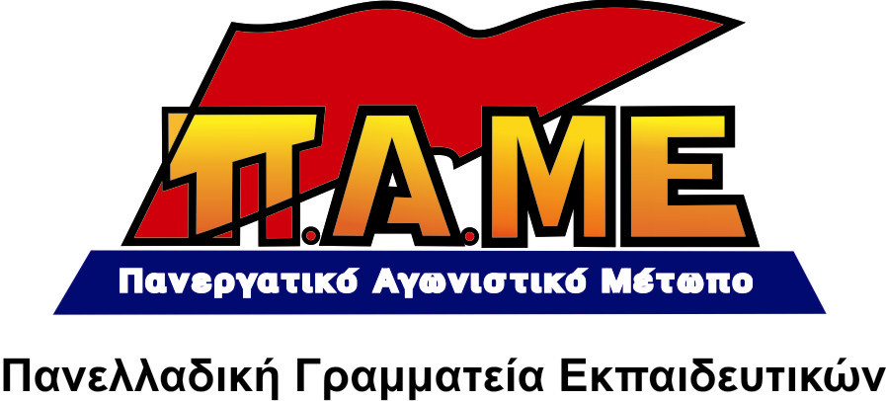
ΔΥΝΑΜΕΙΣ ΤΩΝ ΠΑΡΕΜΒΑΣΕΩΝ (ΑΝΤΑΡΣΥΑ) ΣΤΟ Δ.Σ. ΤΗΣ ΔΟΕ
ΥΠΟΝΟΜΕΥΟΥΝ ΤΗ ΓΕΝΙΚΗ ΑΠΕΡΓΙΑ ΣΤΙΣ 6 ΝΟΕΜΒΡΗ!

Ε όχι κι έτσι!
Τη στιγμή που η επίθεση δυναμώνει, κυβέρνηση-Ε.Ε.-πλουτοκρατία ετοιμάζουν νέα βάρβαρα, αντιλαϊκά μέτρα.
Τη στιγμή που δεκάδες Ομοσπονδίες, Εργατικά Κέντρα, σωματεία πήραν αποφάσεις για Γενική Πανεργατική-Πανδημοσιοϋπαλληλική Απεργία, με στόχο την ημέρα εκείνη να πλημμυρίσουν οι δρόμοι, να μην περάσουν τα νέα μέτρα, να μην περάσουν οι ανατροπές στην κοινωνική ασφάλιση, για άμεσα μέτρα προστασίας των ανέργων κ.α.
Οι δυνάμεις των ΠΑΡΕΜΒΑΣΕΩΝ στο Δ.Σ. της ΔΟΕ καταψήφισαν τη Γενική Απεργία!
Δηλαδή τι καταψήφισαν;
Την ανάγκη να δώσουμε όλοι οι εργαζόμενοι μαζί, ενιαία απάντηση, στην ενιαία επίθεση. Καταψήφισαν το «όλοι μαζί», το ένας κλάδος για όλους και όλοι για έναν», τη συμμαχία και την κοινή δράση.
Επιβεβαιώνεται ότι οι δυνάμεις αυτές είναι η αποθέωση του τυχοδιωκτισμού! Καταψηφίζουν και χαρακτηρίζουν σαν «αποκλιμάκωση» τη Γενική Απεργία σε Δημόσιο και Ιδιωτικό Τομέα! Την ίδια στιγμή, καλλιεργούν την επικίνδυνη για το κίνημα άποψη ότι η μόνη αποτελεσματική μορφή πάλης, που μπορεί να «φοβίσει την κυβέρνηση» είναι μόνο οι συνεχείς απεργίες διαρκείας κι’ αυτό:
  - ανεξάρτητα από το βαθμό συμμετοχής των ίδιων των εκπαιδευτικών στην απεργία. Άλλωστε, κατ’ επανάληψη δήλωναν από κοινού με τις δυνάμεις του ΣΥΡΙΖΑ κατά τη διάρκεια της απεργίας των καθηγητών, ότι «δεν έχουν σημασία τα ποσοστά συμμετοχής στην απεργία, το θέμα είναι πολιτικό»!
  - ανεξάρτητα από το περιεχόμενο και τον προσανατολισμό του αγώνα,
  - ανεξάρτητα από το αν διασφαλίζεται η κοινή δράση και η συμμαχία με άλλους κλάδους, με γονείς και μαθητές
Τελικά, ανεξάρτητα από τις προϋποθέσεις επιτυχίας του αγώνα.

Την ίδια ώρα, όταν δεν καταψηφίζουν, υπονομεύουν συστηματικά τη Γενική Πανεργατική-Πανδημοσιοϋπαλληλική Απεργία, σπέρνουν τη μοιρολατρία και την αναποτελεσματικότητα, καλλιεργούν την απεργοσπασία! Έφτασαν να δηλώνουν ανοιχτά στο Γ.Σ. της ΑΔΕΔΥ ότι δεν «ξανακάνω 24ωρη ή 48ωρη απεργία», ακόμα και αν αυτή είναι Γενική, ακόμα και αν παίρνουν μέρος χιλιάδες εργάτες και υπάλληλοι.
Τα ίδια κάνουν και στην ΟΛΜΕ. Στη Γ.Σ. των προέδρων των ΕΛΜΕ, η πρόεδρος της Ε’ ΕΛΜΕ Ανατολικής Αττικής (ΠΑΡΕΜΒΑΣΕΙΣ) δήλωσε ότι «καλά κάναμε και καταψηφίσαμε τη γενική απεργία στη ΔΟΕ»!
Η στάση αυτή είναι ανεύθυνη και επικίνδυνη για το κίνημα, διαπαιδαγωγεί στην απεργοσπασία, καλλιεργεί τον εκφυλισμό! Αυτές είναι οι ΠΑΡΕΜΒΑΣΕΙΣ. Ο ορισμός του τυχοδιωκτισμού στο εκπαιδευτικό κίνημα.
Από τη μία, μεγάλα λόγια για «απεργίες διαρκείας» και με στόχο να μετατραπεί το κίνημα σε δεκανίκι της επόμενης «μια από τα ίδια» κυβέρνησης και από την άλλη, σπέρνουν μοιρολατρία, ηττοπάθεια και απογοήτευση στους συναδέλφους.
Απέναντί μας έχουμε κυβέρνηση-Ε.Ε.-πλουτοκρατία, έναν αντίπαλο ισχυρό και αδίστακτο κι όχι μόνο τη μία ή την άλλη κυβέρνηση. Ο αγώνας πρέπει να έχει διάρκεια, αντοχή, θα είναι μακροχρόνιος και σκληρός. Αποδείχτηκε ότι η λογική αυτή, στις σημερινές συνθήκες (μόνο απεργία διαρκείας) είναι αδιέξοδη, εγκλωβίζει και αφοπλίζει αγωνιστικές διαθέσεις, υποβαθμίζει τη σημασία που έχει για έναν αγώνα το περιεχόμενο της πάλης, η τακτική συσπείρωσης και συνειδητοποίησης δυνάμεων.
Το ΠΑΜΕ Εκπαιδευτικών καλεί κάθε Σύλλογο και κάθε ΕΛΜΕ να πάρουν την υπόθεση της γενικής απεργίας στα χέρια τους. Καλούμε κάθε συνάδελφο να μπει στη μάχη, για να πετύχει η απεργία, με συσκέψεις, περιοδείες κ.α.

Αθήνα, 22 Οκτωβρίου 2013

